Проект: «Путешествие по дорогам сказок»
Цель проекта: Воспитание социально-нравственных качеств у детей посредством народной сказки, учитывая все компоненты нравственного воспитания.
Задачи:
- Формировать:
1. представление детей о социально-нравственных качествах
2. нравственное отношение у детей к персонажам сказки и их поступкам
3. представление о правилах поведения в обществе
- Способствовать проявлению:
1. доброжелательного, уважительного отношения к окружающим людям
2. потребности в поведении, соответствующем морали общества
3. эмоционального отклика на нравственные проявления, качества, поступки.

Автор: Бровкина Яна
Рисунок по сюжету русской народной сказки: «Лисичка - сестричка и серый волк»
Нравственные качества: Хитрость, глупость, лживость

Мораль сказки: Если у тебя получилось обмануть, это значит, что тебе доверяли больше, чем ты этого заслуживаешь.

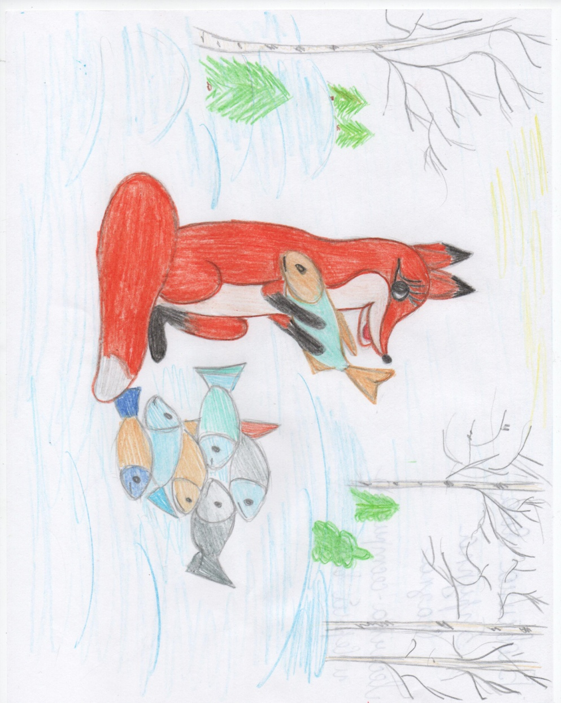
Рисунок по сюжету русской народной сказки: «Царевна лягушка»
Нравственные качества: Смышленость, смелость, верность, честность,
преданность
Мораль сказки: За честное обхождение – доверие и уважение.

